Systémová integrace

Integrace ERP systému v e-shopu s elektronikou pro zefektivnění procesů logistiky (příjem a výdej).

1. Anotace 4

2. Charakteristika podniku 5

2.1. Základní informace 5

2.2. Ekonomické ukazatele 5

2.4. Organizační struktura 6

3. Profil systémového integrátora 7

3.1. Základní informace 7

3.2. Organizační struktura 8

3.3. Ekonomické ukazatele 9

3.4. Reference integrátora 9

3.5. Doplňující informace 10

3.5.1. Nabídka produktů 10

3.5.2. Nabídka služeb 10

3.5.3. Certifikáty 10

4. Globální strategie zadavatelského podniku 11

4.1. Východiska 11

4.2. Globální cíle podniku 11

4.3. SWOT analýza 12

4.4. Portfolio produktů 12

5. Informační strategie podniku 13

5.1. Východiska 13

5.2. Diagramy zachycující současný stav 14

5.2.1. Zachycení dílčích oddělených IS 14

5.2.2. Původní kontextový diagram 14

5.2.3. Zachycení problémů stávající situace 15

5.3. Stanovení cílů 16

5.4. Kritéria (dimenze) 16

5.5. CSF (kritické faktory úspěchu) 17

6. Business architektura 19

6.1. Podnikové procesy 19

6.1.1. Příjem 19

6.1.2. Přeskladnění 19

6.1.3. Expedice 20

6.1.4. Poptání zboží u dodavatele 21

6.2. Katalog požadavků 22

7. Datová architektura 23

7.1. Nový kontextový diagram 23

7.2. Diagram datových toků 24

7.3. Ukázka vztahu entit v databázi 25

8. Aplikační architektura 26

8.1. Use case diagram 26

8.2. Diagram tříd 27

9. Technologická architektura 28

9.1. Požadavky na externí informační zdroje 28

9.2. Požadavky na technické vybavení 29

9.2.1. Pracovní stanice 29

9.2.2. Pracovní stanice – dodávka a záruka 30

9.2.3. Požadavek na server 31

9.2.4. Serverová technika – dodávka a záruka 33

9.3. Požadavek na SW 33

9.4. Bezpečnost systému 34

9.5. Požadavky na specializovaný personál 35

9.6. Požadavky na školení všech koncových uživatelů. 35

10. Integrační plán 37

10.1. Harmonogram 37

10.2. Ganttův diagram 39

10.3. Finanční tok 41

1. Anotace

Tato semestrální práce se zaměřuje na proces systémové integrace s cílem nahradit zastaralý systém, který z důvodu rychlého zvětšení firmy dosáhl svých technických kapacit, novým systémem ABRA. Integrace systémů je klíčovým prvkem modernizace firemního prostředí, který přináší efektivitu a konkurenční výhodu. Práce popisuje charakteristiku podniku, profil systémového integrátora, strategie podniku, business, datovou, aplikační a technologickou architekturu a integrační plán. Důraz je kladen na migraci dat, požadavky na technické vybavení a software a školení zaměstnanců pro úspěšné přijetí nového systému. Jako zadavatel je společnost provozující e-shop s vlastními distribučními centry. Práce se zaměřuje na specifickou část migrace na nový ERP systém, a to konkrétně na procesy doplňování zboží do skladů (tedy přesun zboží od dodavatele do e-shopu) a následného odesílání zboží k zákazníkovi (z e-shopu ke koncovému zákazníkovi). Výsledkem práce je dokumentace, která popisuje jednotlivé kroky nezbytné pro provedení této změny. Integrace by měla přinést snížení provozních nákladů, zvýšení stability a zajištění dalšího rozvoje systému a podniku.

This semester project focuses on the process of system integration in order to replace an outdated system, which has reached its technical capacity due to the rapid expansion of the company, with a new ABRA system. Systems integration is a key element of modernizing a company's environment to bring efficiency and competitive advantage. This project describes the characteristics of the company, the profile of the system integrator, the company strategy, the business, data, application and technology architecture and the integration plan. Emphasis is placed on data migration, hardware and software requirements, and employee training for successful adoption of the new system. The client is an e-commerce company with its own distribution centers. The project focuses on a specific part of the migration to the new ERP system, namely the processes of replenishment of goods to the warehouse (i.e. moving goods from the supplier to the e-shop) and the subsequent dispatch of goods to the customer (from the e-shop to the end customer). The result of the project is a documentation that describes the individual steps necessary to implement this change. The integration is expected to reduce operational costs, increase stability and ensure further development of the system and the business.

1. Charakteristika podniku
   1. Základní informace

CZU COMPUTER.cz s.r.o. je elektronický obchod s počítači, telefony a jinou elektronikou založený v roce 2010 se sídlem Praze. Podnik má 170 zaměstnanců, 50 poboček po celé ČR a vlastní centrální sklad. Zaměřuje se zejména na B2C prodej v České republice. Většina poboček je provozována formou franchisingových smluv. V posledních 5 letech se podnik významně rozrostl, nabral nové zaměstnance, otevřel řadu nových poboček a zdvojnásobil svůj obrat. V současnosti podnik funguje na hranici své technické kapacity, a pro další rozšíření proto potřebuje zefektivnit fungování logistických a provozních procesů.

* 1. Ekonomické ukazatele

|  |  |
| --- | --- |
| Obrat | 1 500 000 000 Kč |
| Provozní zisk | 300 000 000 Kč |
| Čistý zisk | 60 000 000 Kč |
| Počet objednávek | 500 000 |
| Počet návštěv stránky | 20 000 000 |
| Konverzní poměr | 2,5 % |
| Rentabilita tržeb | 4 % |

Tabulka - Ekonomické ukazatele modelové firmy

* 1. Organizační struktura

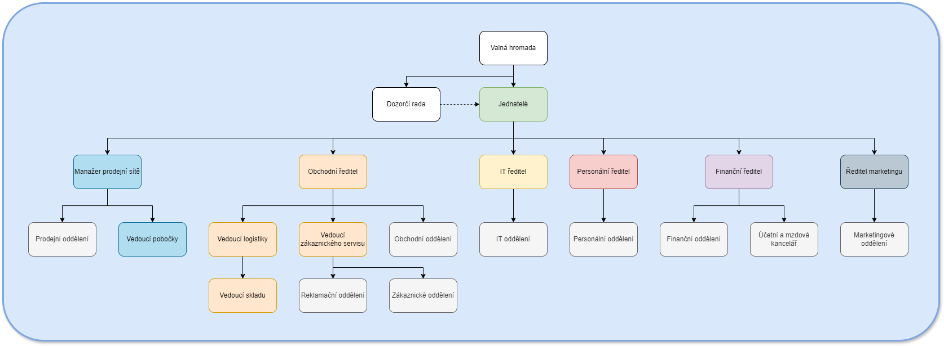

1. Profil systémového integrátora
   1. Základní informace

ABRA Software je česká technologická společnost s podporou německého kapitálu, spadající pod ABRA Holding. Specializuje se na vývoj informačních systémů, které poskytují firmám komplexní řešení pro efektivnější správu a automatizaci jejich procesů týkajících se skladů, výroby, obchodů a služeb. Díky jejich produktům, jako je ABRA Gen pro větší společnosti a ABRA Flexi pro menší podniky, získávají klienti detailní přehled o svých podnikatelských aktivitách a mohou výrazně snížit provozní náklady.

Společnost klade důraz na firemní kulturu založenou na principech transparentnosti, inovace a smysluplné práce. Toto zaměření vedlo k získání prestižního ocenění od Deloitte, což potvrzuje její status jako jedné z nejlépe řízených společností v České republice. S těmito hodnotami a zaměřením na technologický pokrok si firma buduje reputaci společnosti, na kterou se mohou klienti spolehnout pro podporu svých podnikatelských cílů.

|  |  |
| --- | --- |
| Název | Abra Software a.s. |
| Sídlo | Jeremiášova 1422/7b, Praha 13, 155 00 |
| IČO | 25097563 |
| DIČ | CZ25097563 |
| ID dat. schránky | huncjq9 |
| Bankovní spojení | 216143537/0300 – ČSOB |
| Datum vzniku | 31.12.1996 |
| Telefon | +420 296 397 399 |
| E-mail | [abra@abra.eu](mailto:abra@abra.eu) |
| www | <https://www.abra.eu/> |

Tabulka - Kontakt na integrátora

* 1. Organizační struktura

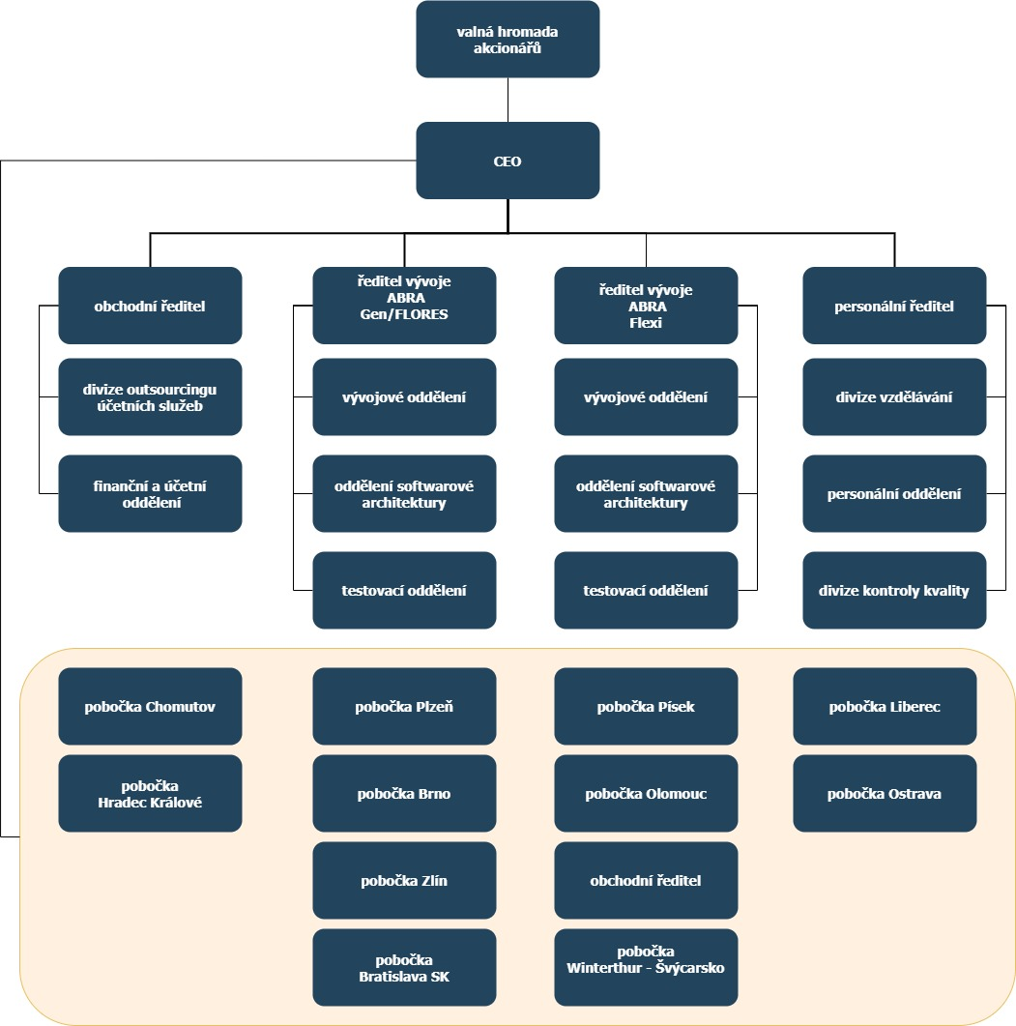

Zdroj: Výroční zpráva ABRA Software a.s., [www.abra.eu](http://www.abra.eu)

* 1. Ekonomické ukazatele

|  |  |
| --- | --- |
| Rentabilita tržeb | 6,54% |
| Čistý obrat | 355 936 000 Kč |
| Základní kapitál | 15 000 000 Kč |
| Likvidita I. stupně (okamžitá) | 1,43 |
| Likvidita II. Stupně (pohotová) | 1,94 |
| Likvidita III. Stupně (celková) | 1,97 |
| Výsledek hospodaření za účetní období 2022 | 22 958 000 Kč |

Tabulka - Ekonomické ukazatele integrátora 2022, zdroj: Výroční zpráva ABRA Software a.s.

* 1. Reference integrátora

Zdroj: www.abra.eu

* 1. Doplňující informace

Zdroj: www.abra.eu

* + 1. Nabídka produktů
* **ABRA Gen** – ERP systém pro střední a velké firmy
* **ABRA Flexi** – Ekonomický software pro malé a střední firmy
* **IS FLORES** – Systém pro zefektivnění složitých procesů ve výrobních firmách
  + 1. Nabídka služeb
* Semináře
* Ucelené účetní a daňové služby
* Správa IT
* Tvorba webových aplikací na zakázku
* Vzdálený monitoring
* Konzultace
* Školení
  + 1. Certifikáty

ABRA Software: Držitel prestižních certifikátů



1. Globální strategie zadavatelského podniku
   1. Východiska

* Dlouholetá přítomnost na trhu: S více než 10 lety zkušeností má společnost pevné místo na trhu elektroniky v České republice.
* Rozsáhlá prodejní síť: S 50 pobočkami po celé ČR má společnost širokou distribuční síť, což jí umožňuje snadný přístup k zákazníkům a rychlou distribuci zboží.
* Rostoucí tržby: Zdvojnásobení obratu za posledních 5 let naznačuje silný potenciál a poptávku na trhu po elektronice, což představuje příležitost pro další růst.
* Stabilní ekonomické ukazatele: Solidní provozní zisk a čistý zisk naznačují finanční stabilitu společnosti.
* Široké portfolio produktů: Společnost nabízí širokou škálu elektronických zařízení, což umožňuje oslovit různé segmenty trhu a zákazníků s různými potřebami.
  1. Globální cíle podniku
* Optimalizace logistických procesů: Cílem je zefektivnit fungování logistických procesů, aby bylo možné lépe zvládat stávající objem prodeje a snadněji se přizpůsobit budoucímu růstu.
* Implementace moderního informačního systému: Hlavním cílem je implementovat moderní informační systém, který umožní automatizaci a integraci procesů, snížení chyb a zvýšení efektivity.
* Zvýšení konkurenceschopnosti: Cílem je posílit pozici na trhu prostřednictvím zlepšení služeb pro zákazníky, což zahrnuje rychlejší dodávky, lepší zákaznickou podporu a širší sortiment produktů.
* Rozvoj franchisingového modelu: Rozšíření franchisingové sítě a posílení partnerství s franchisovými partnery.
* Expanze na zahraniční trhy: Využití zkušeností a infrastruktury pro vstup na trhy v sousedních zemích.
* Udržitelnost a ekologická odovědnost: Implementace ekologicky šetrných řešení a praktik v rámci celého hodnotového řetězce.
  1. SWOT analýza

|  |  |  |  |
| --- | --- | --- | --- |
| **S** | **INTERNAL STRENGTHS** | **W** | **INTERNAL WEAKNESSSES** |
| **1** | Dlouholetá přítomnost na trhu. | **1** | Neefektivní logistické a provozní procesy. |
| **2** | Rozsáhlá prodejní síť. | **2** | Zastaralý informační systém. |
| **3** | Rostoucí tržby. | **3** | Závislost na manuálních procesech. |
| **4** | Stabilní ekonomické ukazatele. | **4** | Nedostatečná integrace se systémy dodavatelů. |
| **5** | Široké portfolio produktů. | **5** | Závislost na tuzemském trhu |
| **6** | Zkušenosti s Franchisingem | **6** | Marketing a branding |
| **O** | **EXTERNAL OPPORTUNITIES** | **T** | **EXTERNAL THREATS** |
| **1** | Technologický pokrok. | **1** | Konkurence v elektronickém obchodě. |
| **2** | Růst poptávky na trhu. | **2** | Změny v legislativě. |
| **3** | Rozvoj e-commerce a online prodeje. | **3** | Makroekonomické faktory. |
| **4** | Partnerství a spolupráce. | **4** | Změny v preferencích zákazníků. |
| **5** | Globalizace trhu. | **5** |  |
| **6** | Udržitelnost | **6** |  |

* 1. Portfolio produktů
* Stolní počítače a notebooky
* Počítačové komponenty a příslušenství
* Mobilní telefony a tablety
* Televize a audio-video zařízení
* Fotoaparáty
* Herní konzole a herní příslušenství
* Síťová zařízení
* Domácí spotřebiče a chytrá domácnost
* IoT

1. Informační strategie podniku
   1. Východiska

Podnik využívá systém zavedený již od založení v roce 2010. Postupně byl systém náhodně a nesystematicky rozšiřován, reagující na vznikající problémy bez předchozího strategického plánování. Tento přístup vedl k tomu, že s každým novým řešením se objevovaly další systémové problémy, které oslabovaly konkurenceschopnost společnosti a omezovaly její potenciál pro další růst. V posledních pěti letech firma významně vzrostla: objevily se nové oddělení, rozšířila se prodejní síť a zvýšil se objem objednávek, což jen zvýraznilo negativní důsledky absence celistvé informační strategie. Různé komponenty systému začaly fungovat jako izolované jednotky, nikoli jako součásti jednoho celku, což vedlo ke kumulativnímu efektu problémů, který se stal ještě výraznějším. Tato fragmentace vede k dalším nákladům na koordinaci mezi odděleními, snižuje celkovou efektivitu práce a komplikuje řízení dodavatelských řetězců a logistiky, což má negativní vliv na spokojenost zákazníků a operační efektivitu. Další detaily problémů a přístupy k jejich řešení budou podrobně popsány v následujících částech dokumentu, doprovázeny schématy a vizualizacemi pro lepší názornost.

Problémy současného stavu

* Neexistující napojení na systém dodavatelů zboží (ruční zadávání, různé formáty výměny dat)
* Agenda na příjmu zboží (ruční kontrola objednávek a příjemek, chyby při manipulaci)
* Neintuitivní rozhraní pro skladníky, vyšší latence terminálů při zátěži
* Nedostatečné funkce pro automatizaci udržování zásob
* Nedostačující analytické funkce pro reporting
* Obtížná údržba a rozšiřování v důsledku zastaralé technologie
* Současné procesy jsou administrativně náročné
* Narušené datové toky
* Nedostatek motivačních programů
* Nedostatek školících programů
* Rozpory mezi odpovědností, pravomocemi a odpovědností
* Nedostatek strategického plánování
* Procesní uspořádání je v rozporu s činnostmi
  1. Diagramy zachycující současný stav
     1. Zachycení dílčích oddělených IS

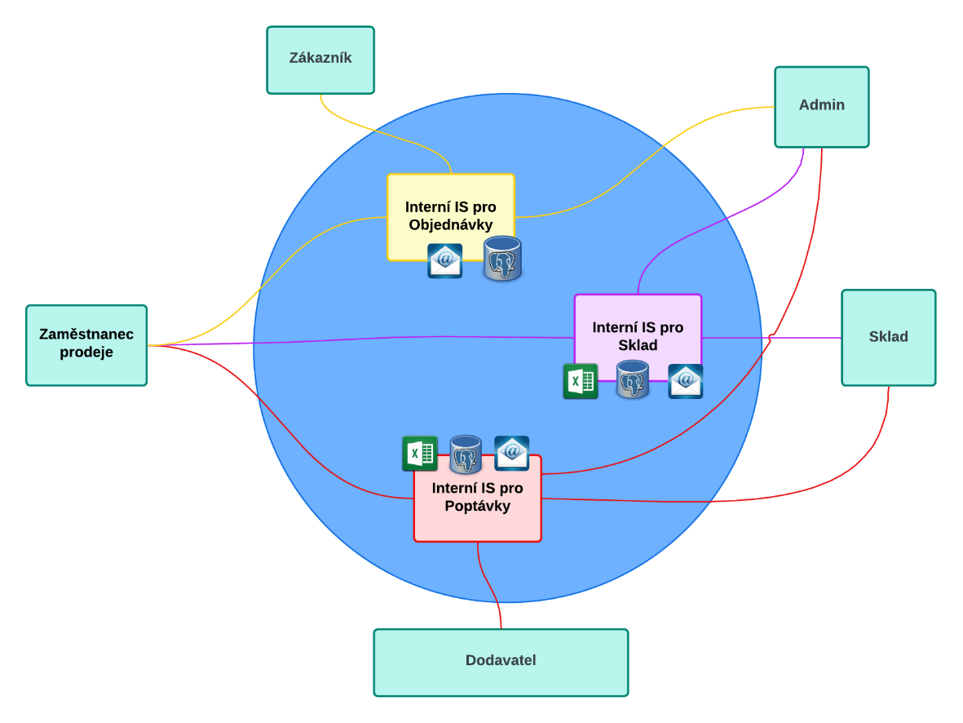

* + 1. Původní kontextový diagram

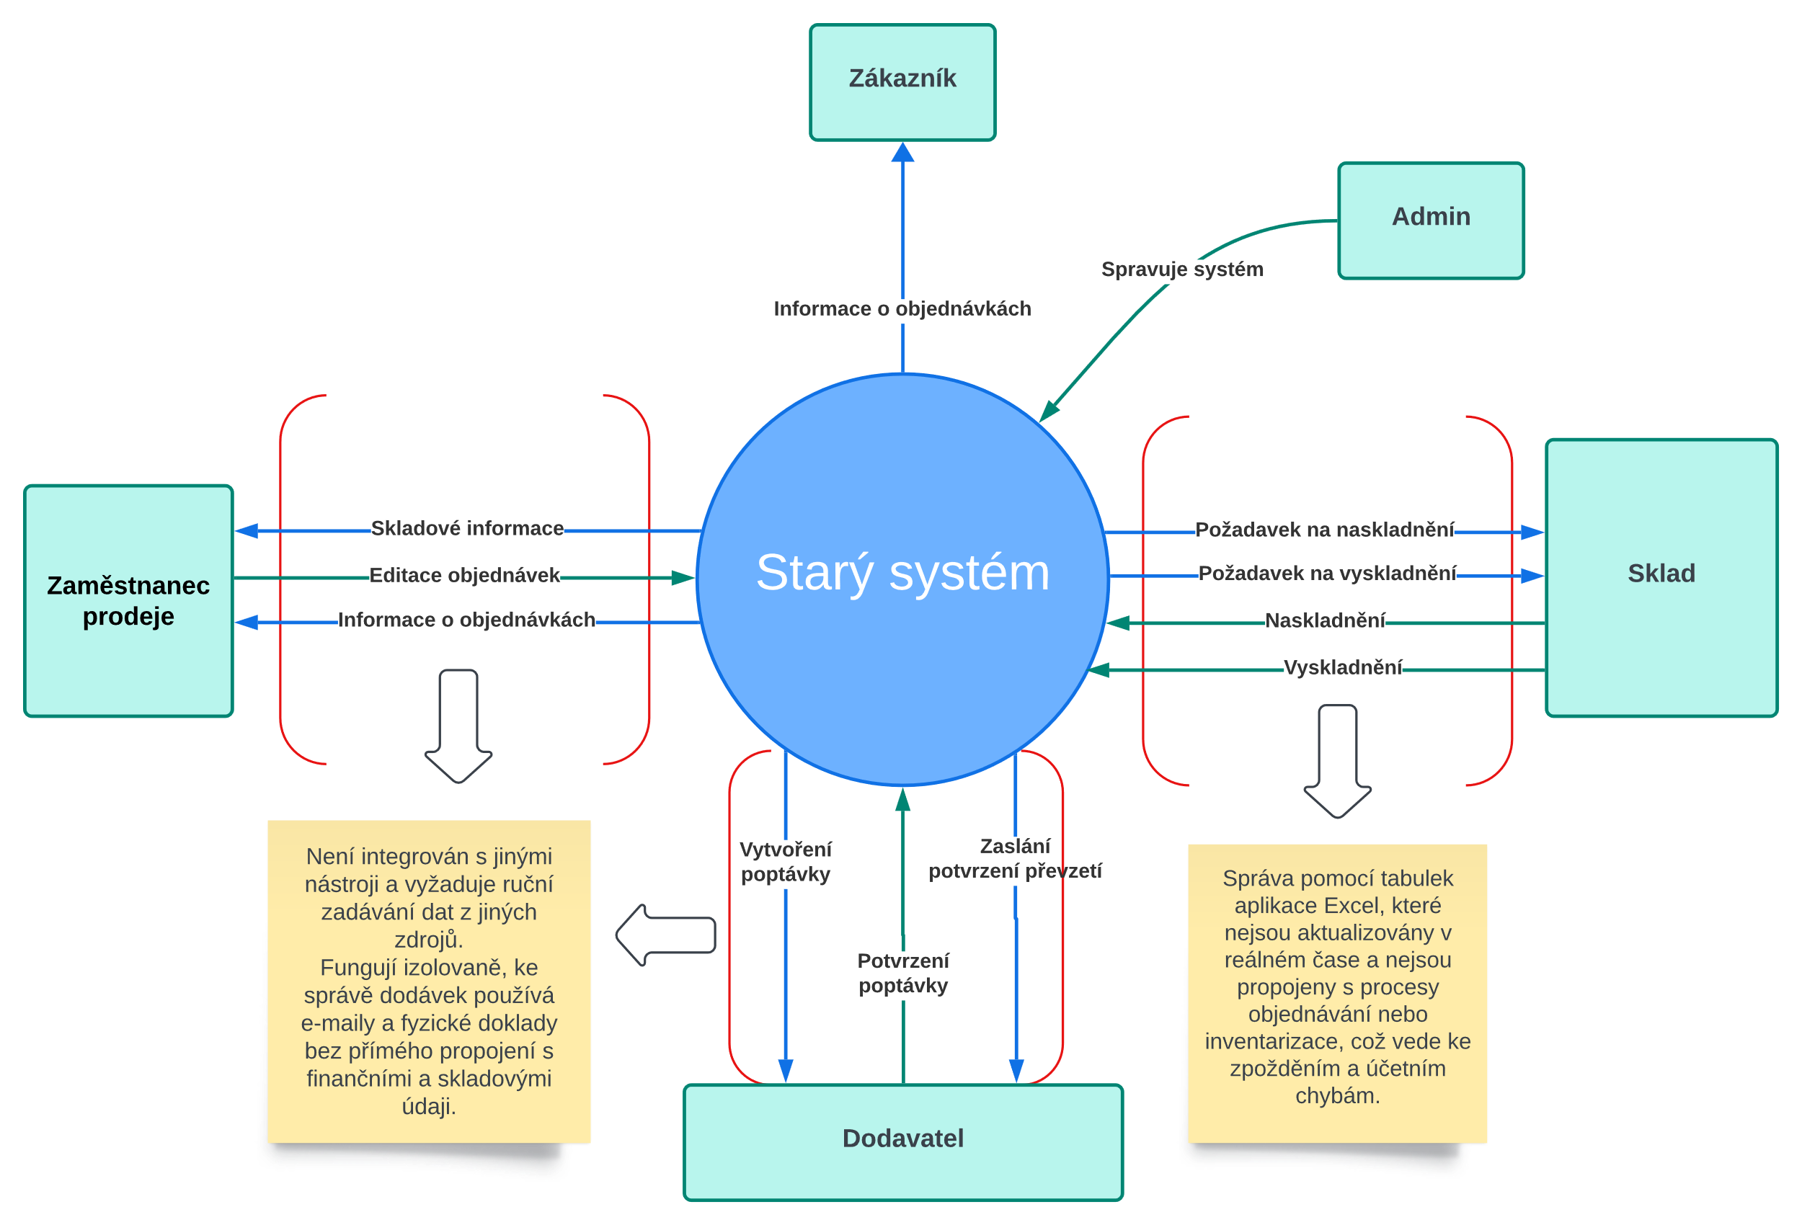

* + 1. Zachycení problémů stávající situace

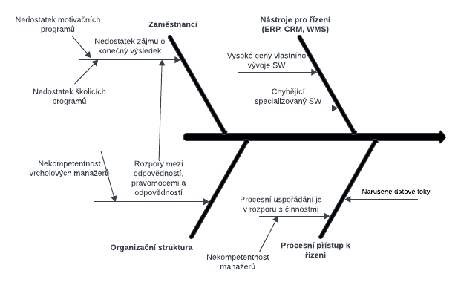

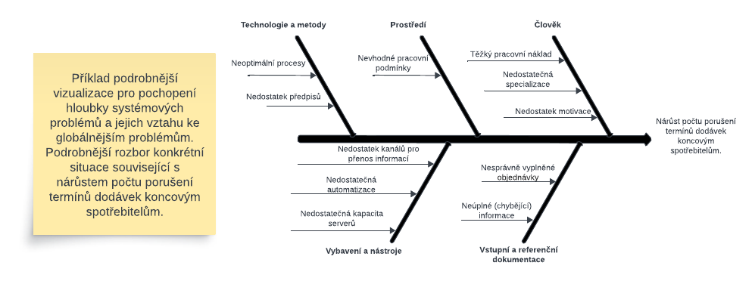

* 1. Stanovení cílů

|  |
| --- |
| 1. Modernizace a aktualizace informačního systému |
| Přechod na moderní platformu, která zvýší efektivitu procesů a zlepší celkovou správu zásob, logistiky a nákupu. |
| 2. Implementace integrovaného systému |
| Vytvoření integrovaného systému pro správu zásob, logistiky a nákupu, který poskytne lepší přehled o operacích a zefektivní interní procesy. |
| 3. Automatizace procesů |
| Zavedení automatizovaných procesů pro běžné operace, jako je příjem zboží a udržování zásob, což sníží lidské chyby a zvýší produktivitu. |
| 4. Vzdělávání a školení zaměstnanců |
| Organizace školení pro zaměstnance na nový systém a procesy, aby byli schopni efektivně využívat nové technologie a metody. |
| 5. Pravidelná údržba a aktualizace systému |
| Zajištění kontinuálního vývoje a aktualizací informačního systému, aby byl v souladu s nejnovějšími technologickými trendy a podnikovými potřebami. |

* 1. Kritéria (dimenze)
* **Technologická Přednost a Inovace:** Schopnost systému přijímat nové technologie a inovační řešení.
* **Integrace a Kompatibilita:** Schopnost systému efektivně integrovat s existujícími systémy a technologiemi.
* **Uživatelská Přívětivost a Školení:** Zajištění, že systém je intuitivní a zaměstnanci jsou dobře školeni pro jeho používání.
* **Bezpečnost a Ochrana Dat:** Opatření pro zabezpečení dat a informací v systému.
* **Škálovatelnost a Flexibilita:** Schopnost systému růst a přizpůsobit se měnícím se potřebám podniku.
* **Nákladová Efektivnost:** Zajištění, že celkové náklady na vlastnictví a provoz systému jsou v souladu s podnikovými finančními cíli.
* **Spolehlivost a Dostupnost:** Schopnost systému být dostupný a spolehlivý pro běžné operace a procesy.
* **Podpora a Údržba:** Zajištění efektivní podpory a pravidelné údržby systému.
  1. CSF (kritické faktory úspěchu)

Několik slov o odhadech, při odhadu pracnosti se setkáváme s problematikou tzv. kužele nejistoty (ověřeno praxí). Ve zkratce se jedná o to, že čím více se projekt blíží ke konci, tím více můžeme odhad zpřesňovat. To znamená, že další informace o rizicích a jejich dopadu na projekt lze v této fázi vnímat pouze jako přibližný nástin nejpravděpodobnější situace, která se může v budoucnu v určitých mezích odchýlit.

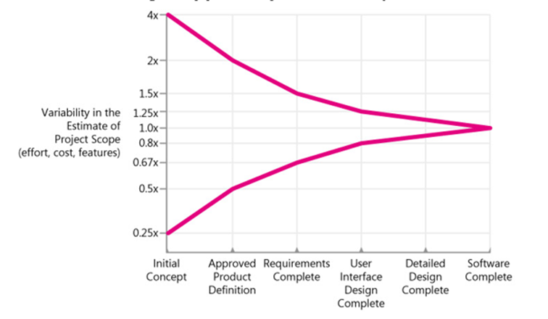

V tabulce na následující stránce následuje výčet kritických faktorů.

Vysvětlení sloupců tabulky

* **Z – Závažnosti rizika** (1 až 10), kde číslo 10 vyjadřuje nejvyšší míru závažnosti rizika pro Zadavatele.
* **P – Pravděpodobnost výskytu rizika** (1 až 10), kde číslo 10 vyjadřuje nejvyšší pravděpodobnost, že riziko nastane. ¨
* **M – Míra ohrožení projektu** (1 až 10), kde číslo 10 vyjadřuje nejvyšší míru nepříznivého dopadu na projekt
* **Oblasti dopadu** 
  + **D – Předmět zakázky** (dopad na Předmět zakázky)
  + **T – Termíny zakázky** (dopad na Termíny, resp. Harmonogram zakázky)
  + **U – Tým zakázky** (dopad na realizační tým Uchazeče a Zadavatele)
  + **V – Zadavatel** (riziko způsobit Zadavateli škodu při plnění zakázky) Veškerá navrhovaná opatření pro

|  |  |  |  |  |  |  |  |  |  |
| --- | --- | --- | --- | --- | --- | --- | --- | --- | --- |
| **ID** | **Riziko** | **Z** | **P** | **M** | **Oblasti dopadu** | | | | **Opatření ke snížení rizika** |
| **D** | **T** | **U** | **V** |
| **1** | Zastaralé vybavení | **4** | 2 | 5 | **❌** | **❌** | **❌** |  | Aktualizace vybavení; audit stávajícího vybavení; plánování nákupu nového vybavení s ohledem na současné a budoucí potřeby. |
| **2** | Problémy s integrací systémů | **7** | 4 | 8 | **❌** | **❌** | **❌** | **❌** | Vypracování plánu integrace; předběžná analýza kompatibility systémů; vývoj a testování integračních mostů; zavedení jasných procesů pro data a API. |
| **3** | Nedostatky nového systému | **6** | 2 | 5 | **❌** | **❌** |  | **❌** | Důkladné testování před zavedením; vývoj testovacích plánů a scénářů; provádění uživatelského testování; pravidelné aktualizace a opravy po spuštění. |
| **4** | Riziko ztráty dat během migrace | **9** | 2 | 10 | **❌** | **❌** |  | **❌** | Pečlivé plánování migrace; vytvoření úplné zálohy před migrací; použití postupných migračních procedur s neustálou validací dat. |
| **5** | Problémy se škálovatelností systému | **5** | 2 | 6 | **❌** | **❌** | **❌** |  | Výběr škálovatelných řešení; provádění stresových testů pro hodnocení výkonu při různých zátěžích; plánování budoucích rozšíření infrastruktury. |
| **6** | Překročení rozpočtu projektu | **6** | 5 | 4 |  | **❌** |  | **❌** | Pečlivé rozpočtování a sledování nákladů; zavedení procedur pro kontrolu výdajů; vytvoření rozpočtových rezerv pro nepředvídané výdaje. |
| **7** | Zpoždění v projektu | **5** | 5 | 4 | **❌** | **❌** | **❌** | **❌** | Vypracování podrobného projektového plánu; zavedení agilních metodik řízení projektů; pravidelné kontroly průběhu projektu pro včasné odhalení a řešení problémů. |
| **8** | Nedostatečné školení zaměstnanců | **6** | 4 | 5 | **❌** |  |  | **❌** | Vytvoření školících programů a tréninků; pořádání pravidelných vzdělávacích seminářů; využití e-learningu a webinářů pro zvýšení dosahu; příprava návodů a manuálů. |
| **9** | Odpor zaměstnanců | **7** | 7 | 6 | **❌** |  |  | **❌** | Vypracování programů řízení změn; organizace setkání a seminářů k diskusi o výhodách nového systému; zapojení zaměstnanců do procesu vývoje a testování systému. |
| **10** | Absence jasného řízení projektu | **8** | 2 | 9 | **❌** | **❌** | **❌** | **❌** | Jmenování zkušeného projektového manažera; využití software pro řízení projektů; pravidelná setkání projektového týmu pro koordinaci cílů a úkolů. |
| **11** | Nejistota rolí a odpovědností | **5** | 4 | 6 | **❌** | **❌** | **❌** | **❌** | Vytvoření jasné struktury týmu a definování rolí; zavedení matice odpovědnosti pro všechny členy týmu. |
| **12** | Odpor k změnám | **7** | 6 | 7 | **❌** |  | **❌** | **❌** | Organizace workshopů na řízení změn; využití technik motivace a zapojení; zajištění viditelnosti pozitivních výsledků změn. |
| **13** | Neshoda systému s legislativními požadavky | **7** | 1 | 8 | **❌** |  |  | **❌** | Konzultace s právními odborníky; angažování externích auditorů pro ověření shody; implementace procesů pro průběžné sledování legislativy. |
| **14** | Změny na trhu | **5** | 2 | 6 | **❌** | **❌** |  |  | Neustálé sledování tržních trendů; vývoj flexibilních obchodních strategií; začlenění modularity a adaptability do vývoje systému. |

Tabulka - CSF

1. Business architektura
   1. Podnikové procesy
      1. Příjem

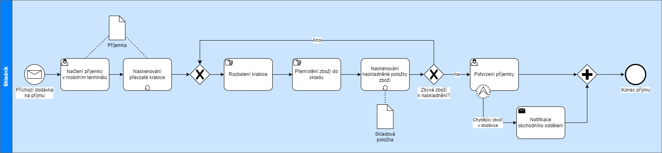

* + 1. Přeskladnění

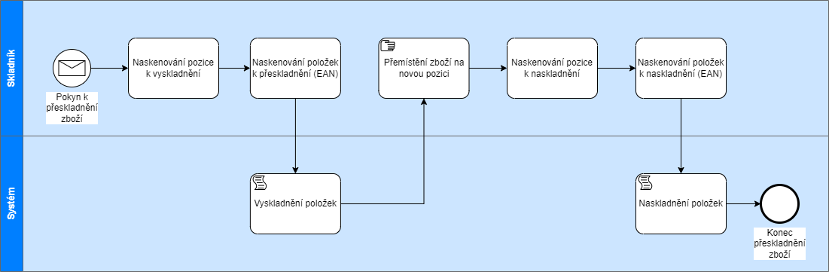

* + 1. Expedice

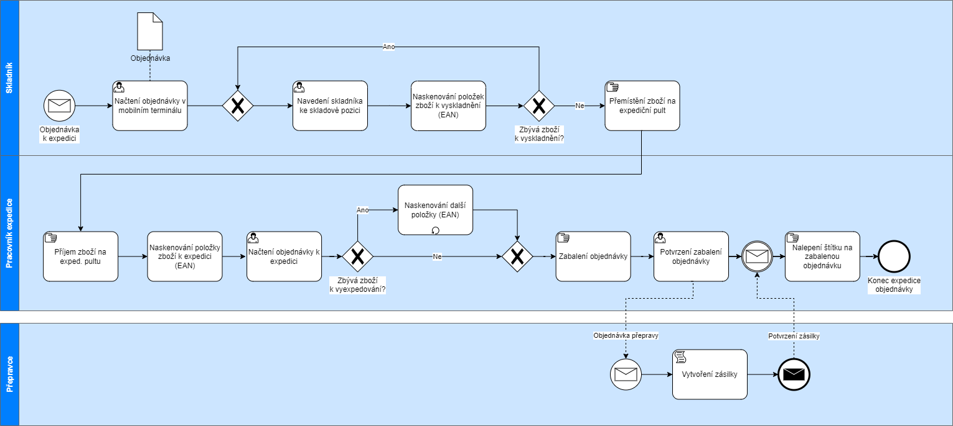

* + 1. Poptání zboží u dodavatele

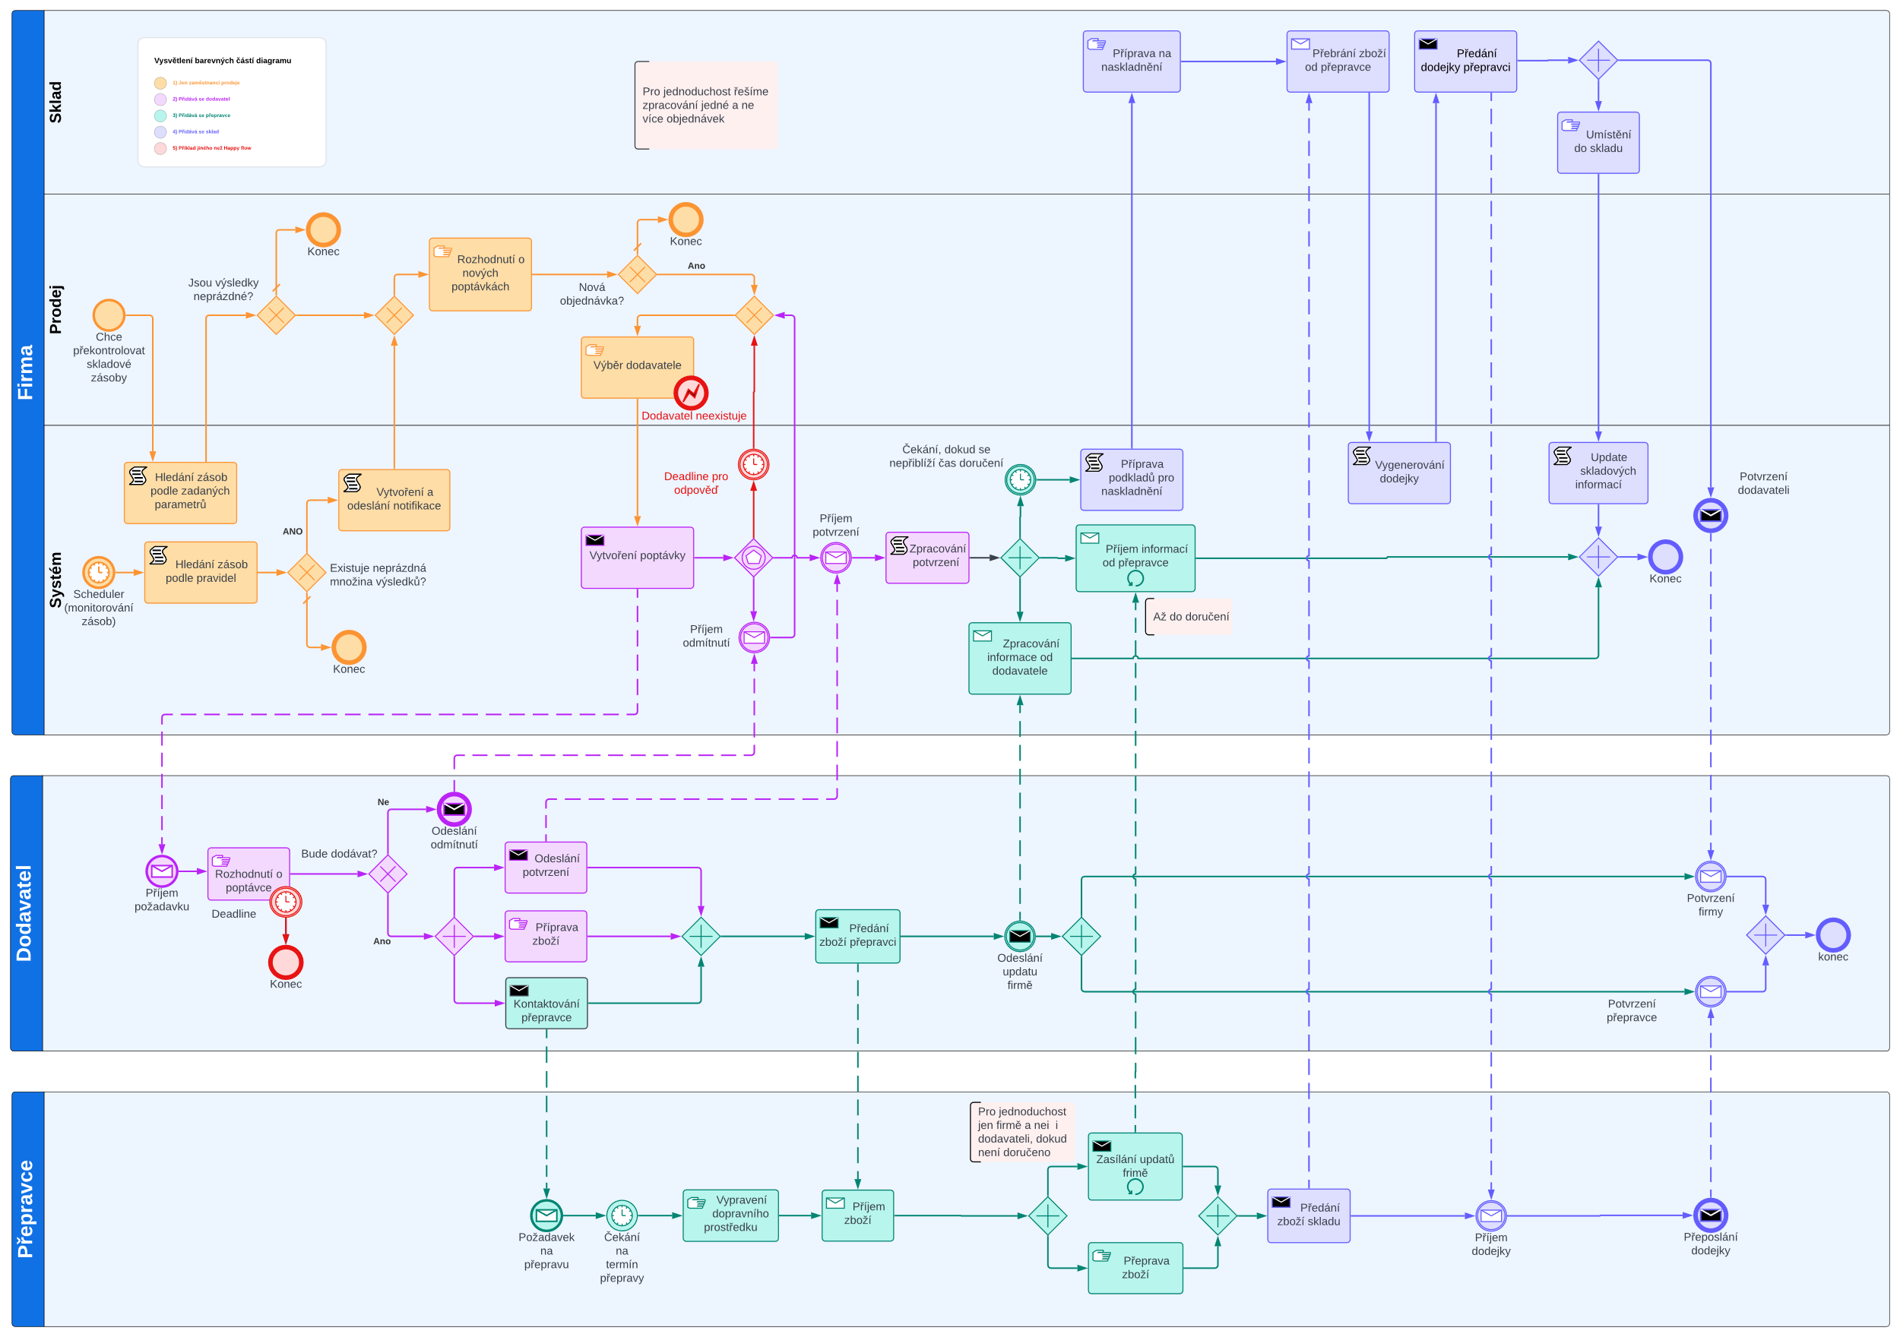

* 1. Katalog požadavků

|  |  |  |  |  |  |
| --- | --- | --- | --- | --- | --- |
| **ID** | **Požadavek** | **Aktor** | **Priorita 1 – vysoká 5 – nízká** | **Složitost 1 – vysoká 5 – nízká** | **Návaznost** |
| **F1** | Manipulace se zbožím s pomocí mobilního terminálu | Skladník | 1 | 3 | - |
| **F2** | Monitorování stavu a pozice zboží ve skladě | Skladník Balič | 1 | 5 | F3 |
| **F3** | Operace příjmu, vrácení, naskladnění, vyskladnění, přeskladnění a expedování | Skladník Balič | 1 | 3 | - |
| **F4** | Sledování stavu přepravy | Zákazník Zákaznický servis | 1 | 5 | F6 |
| **F5** | Napojení zásobovacího procesu na API objednávkového systému dodavatelů | Vedoucí skladu Obchodní oddělení IT oddělení | 1 | 3 | - |
| **F6** | Napojení expedičního procesu na API obchodního systému přepravců | Obchodní oddělení IT oddělení | 1 | 3 | - |
| **F7** | Migrace dat do nového systému | IT | 1 | 2 | - |
| **F8** | Automatizace sledování a doplňování zásob | Vedoucí skladu Obchodní oddělení | 2 | 2 | F5 |
| **F9** | Reporting údajů z provozu | Management Obchodní a prodejní oddělení | 3 | 4 | - |
| **N10** | Intuitivnost, snadné zaškolování, rychlost práce | Logistický personál HR, IT | 2 | - | - |
| **N11** | Snadná škálovatelnost (sklady, partneři, pobočky, objem...) | Management IT | 2 | - | F5, F6 |

Tabulka - Katalog požadavků (F – funkční, N – nefunkční)

1. Datová architektura
   1. Nový kontextový diagram

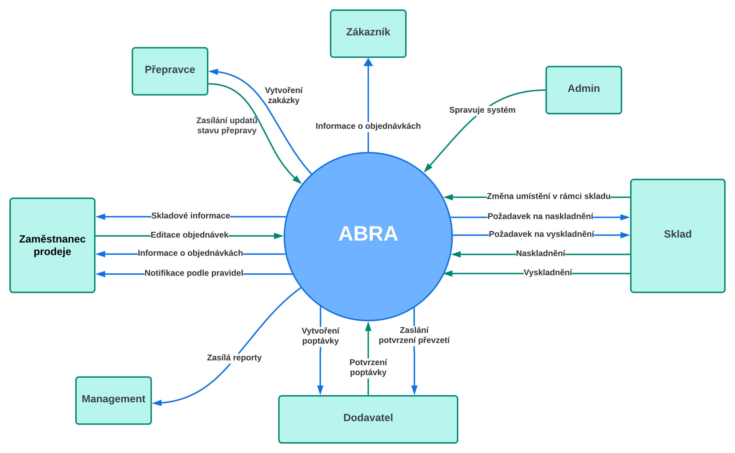

* 1. Diagram datových toků

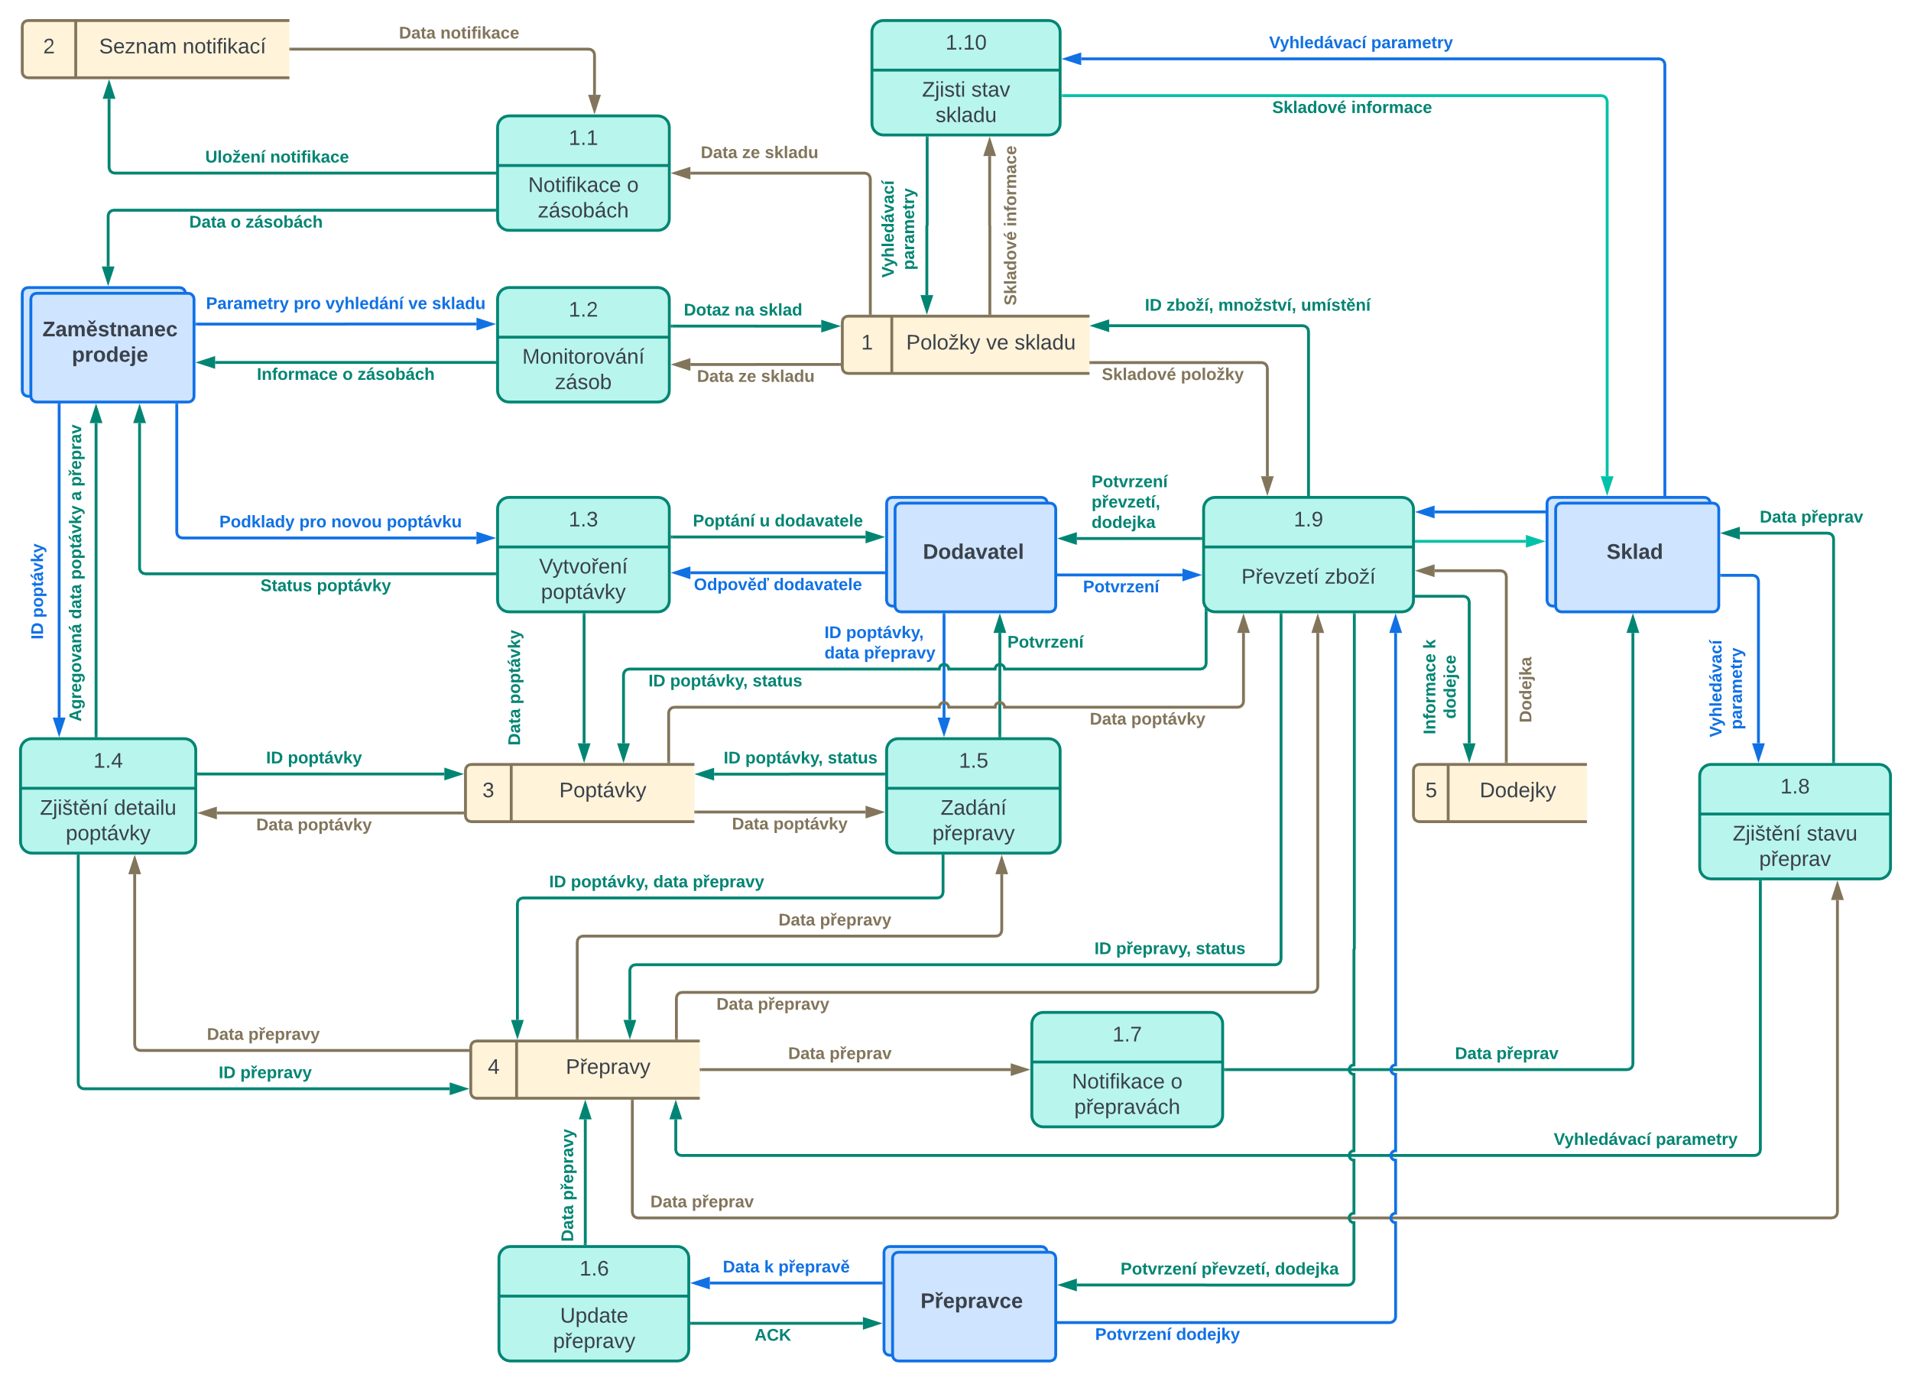

* 1. Ukázka vztahu entit v databázi

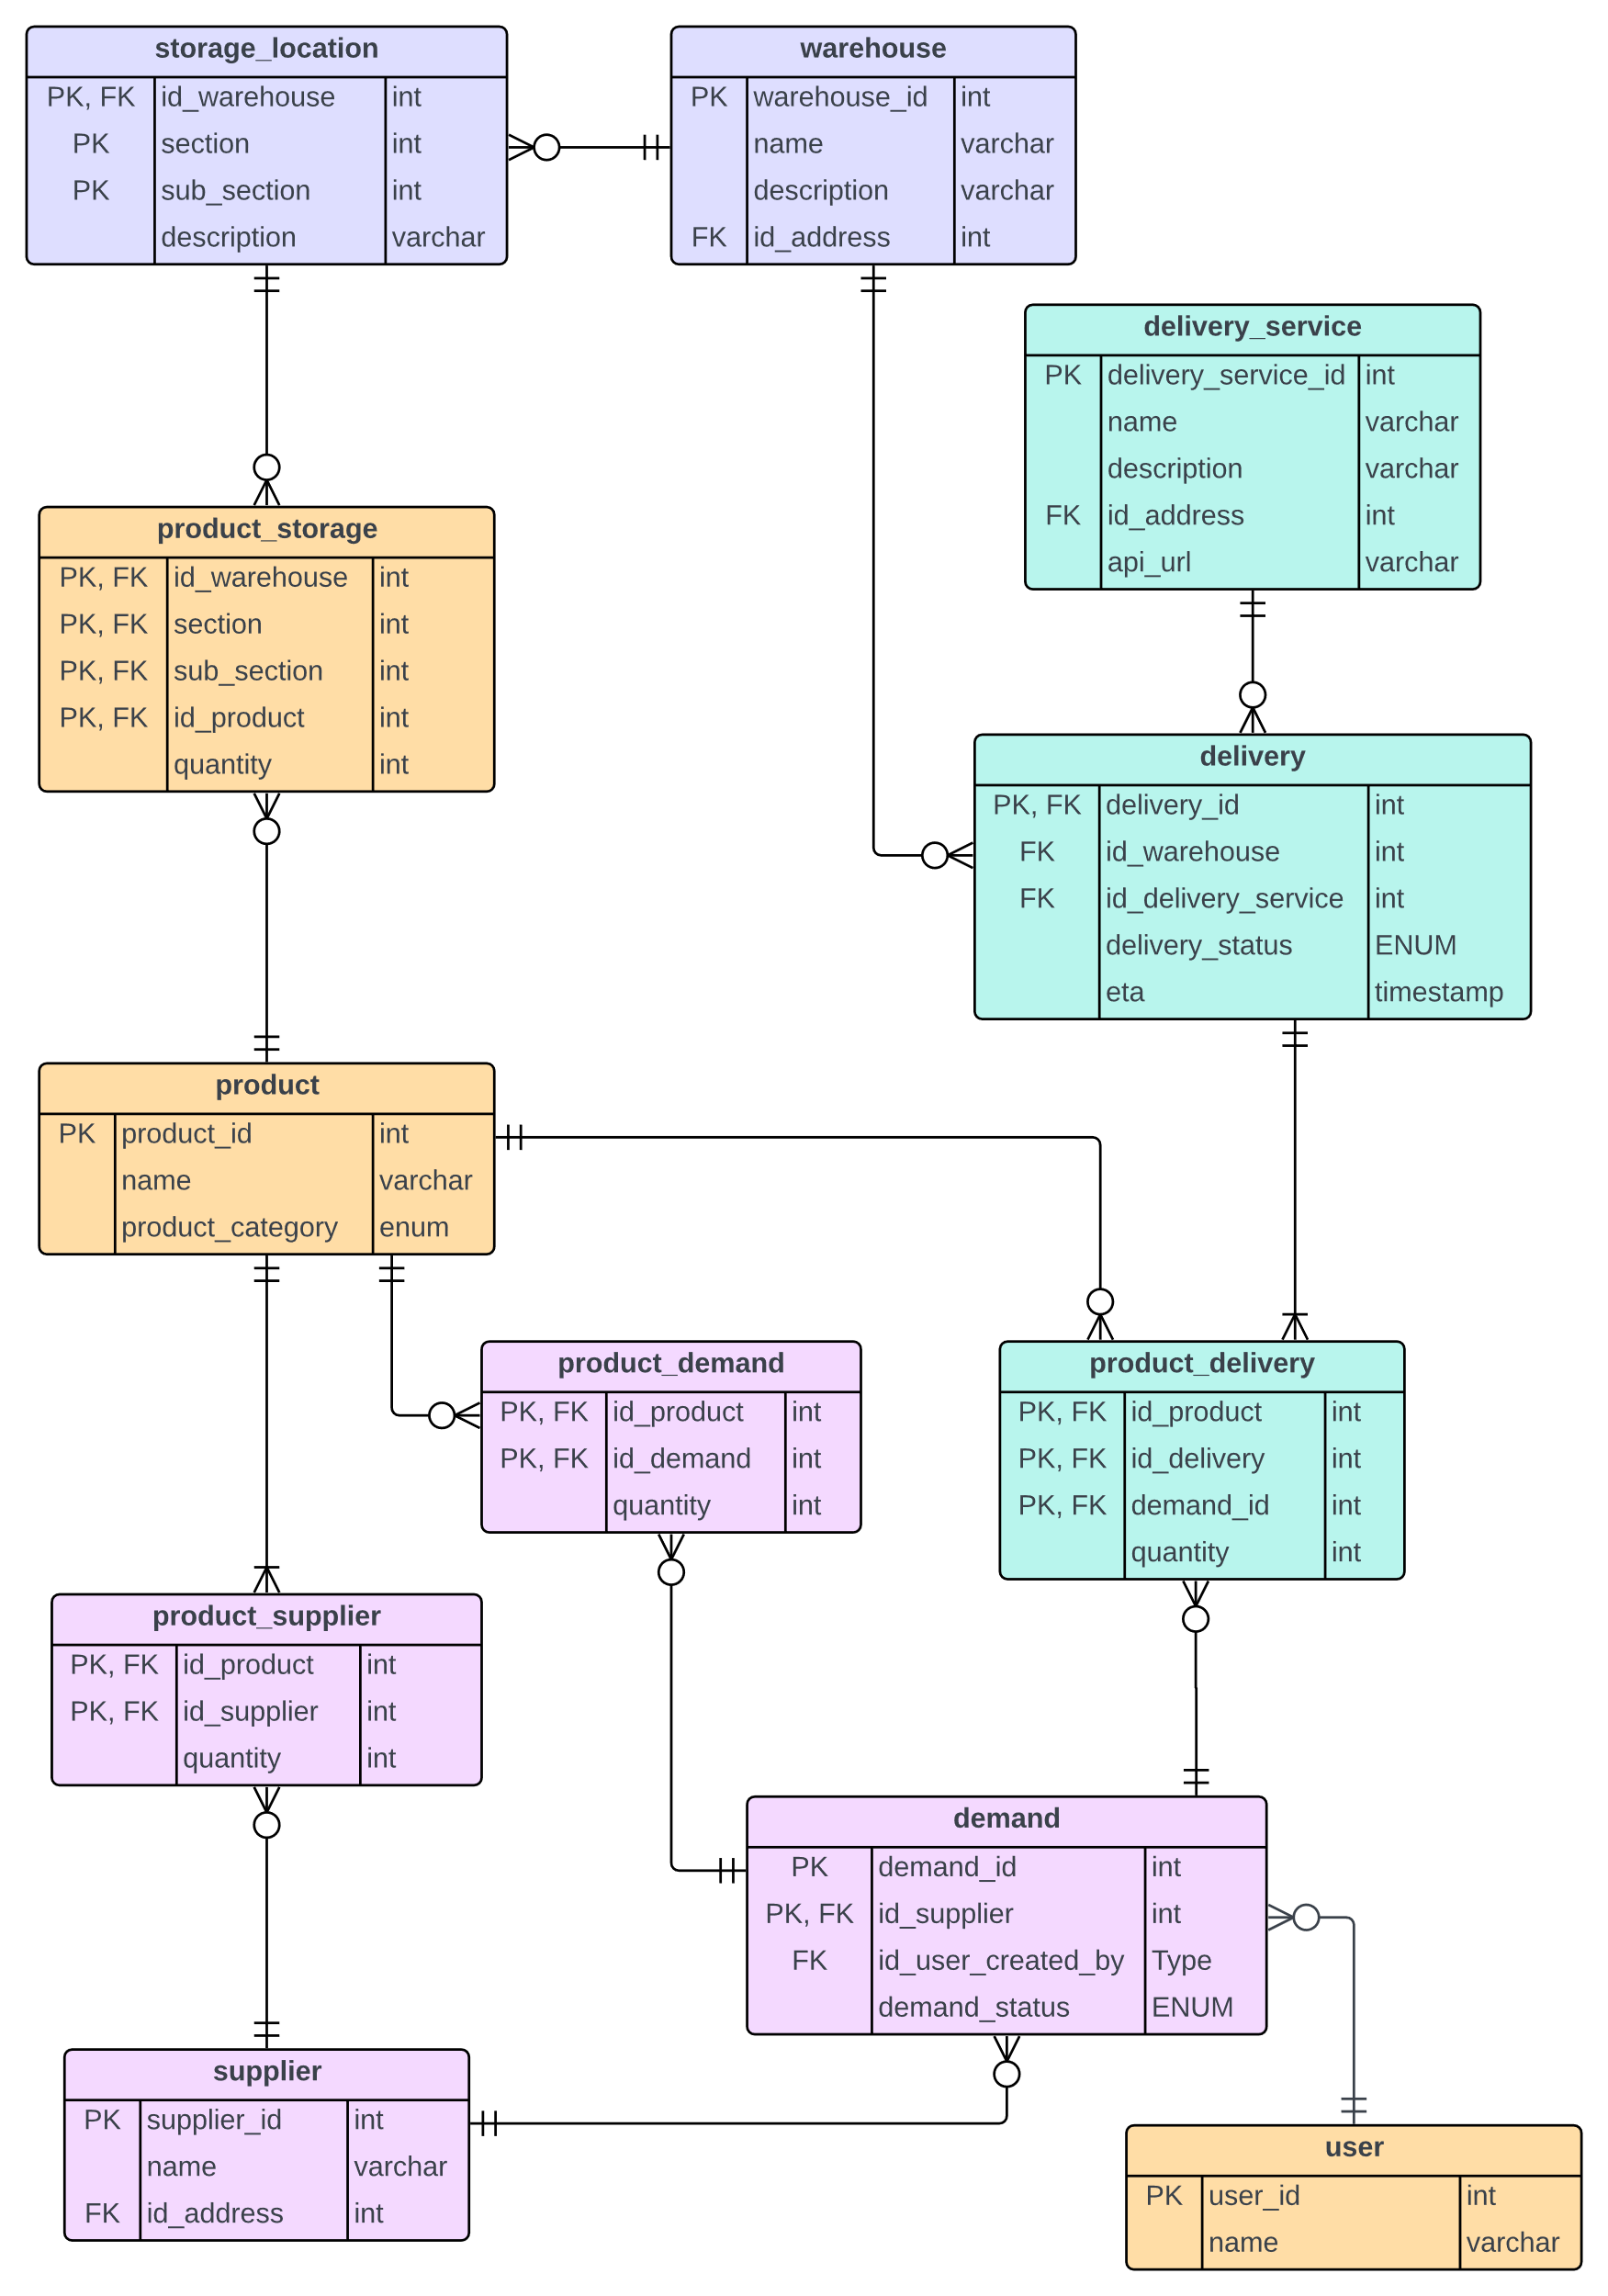

1. Aplikační architektura
   1. Use case diagram

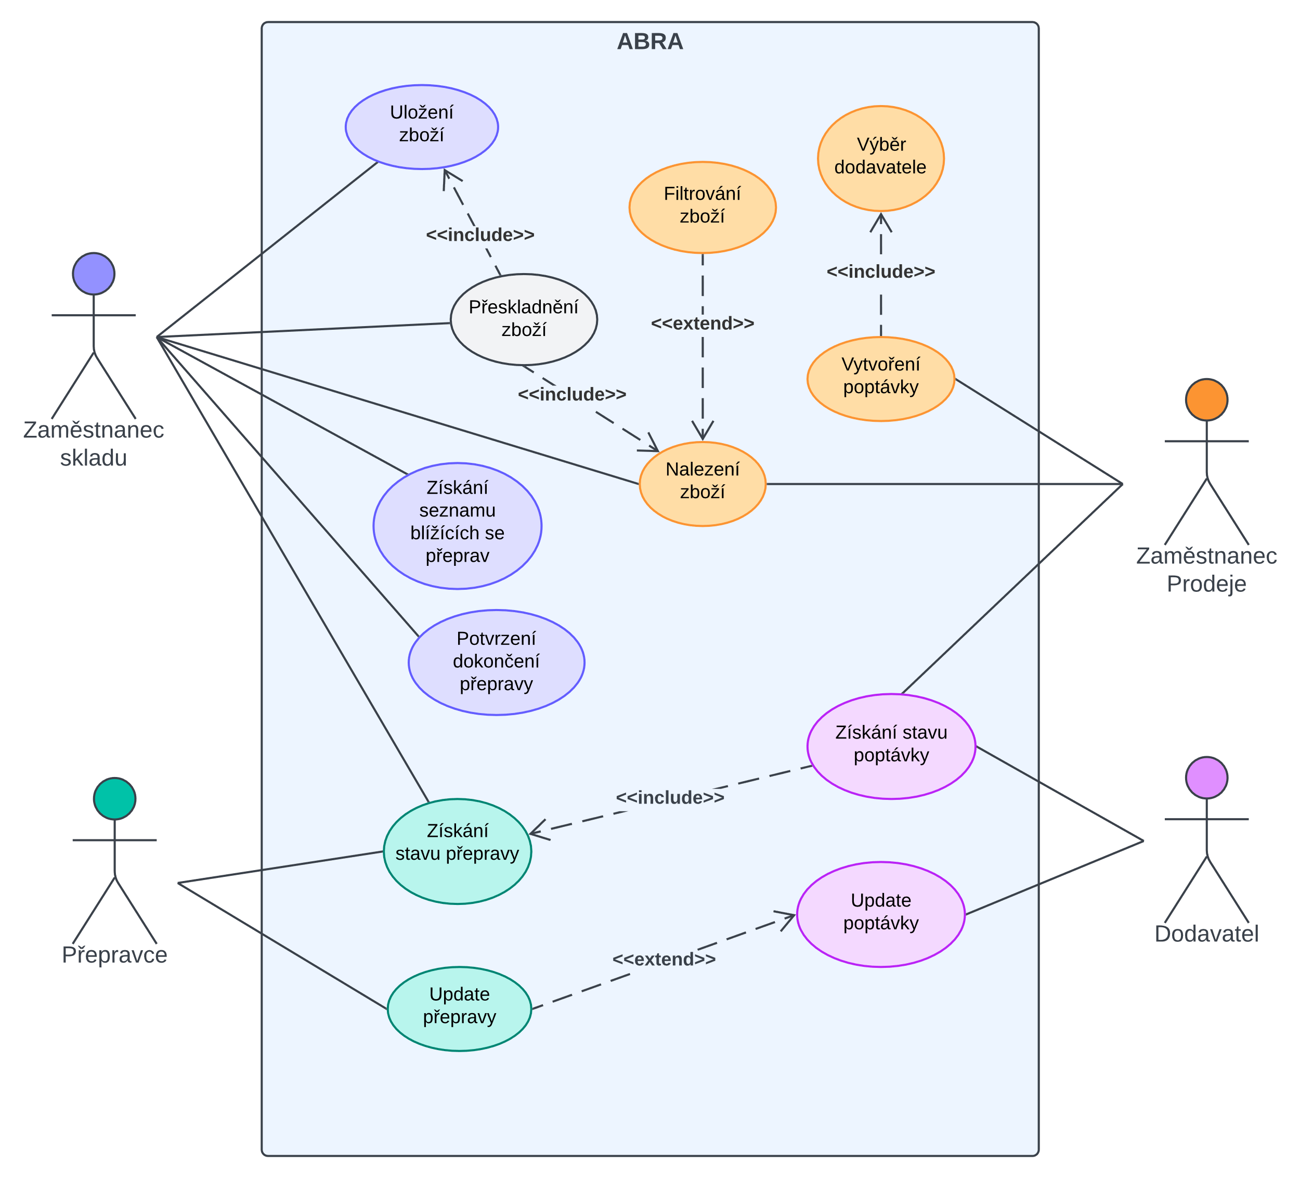

* 1. 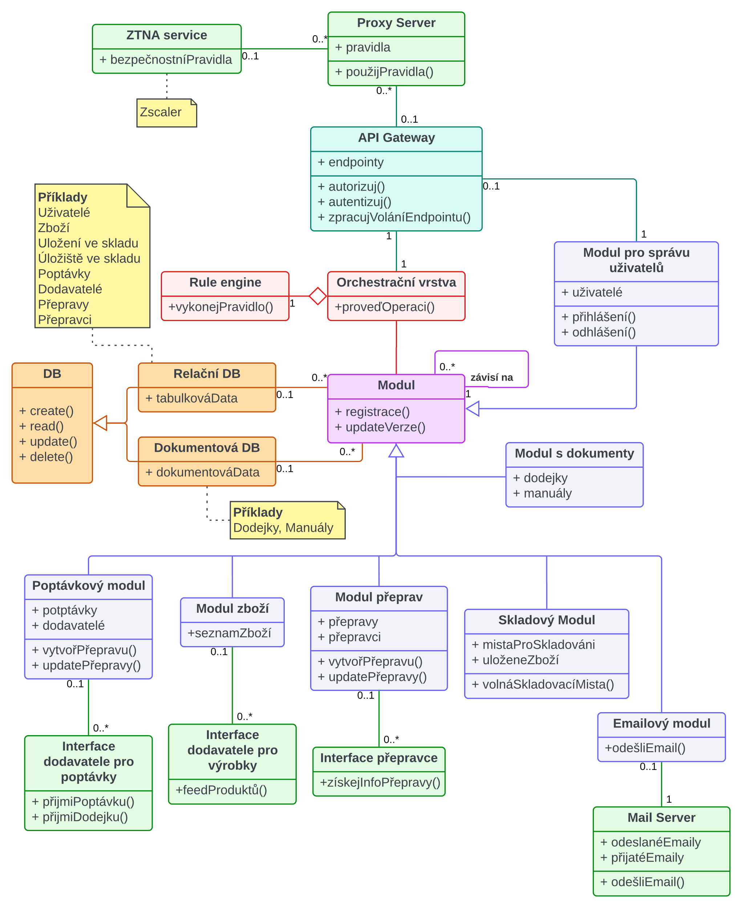Diagram tříd 1
  2. 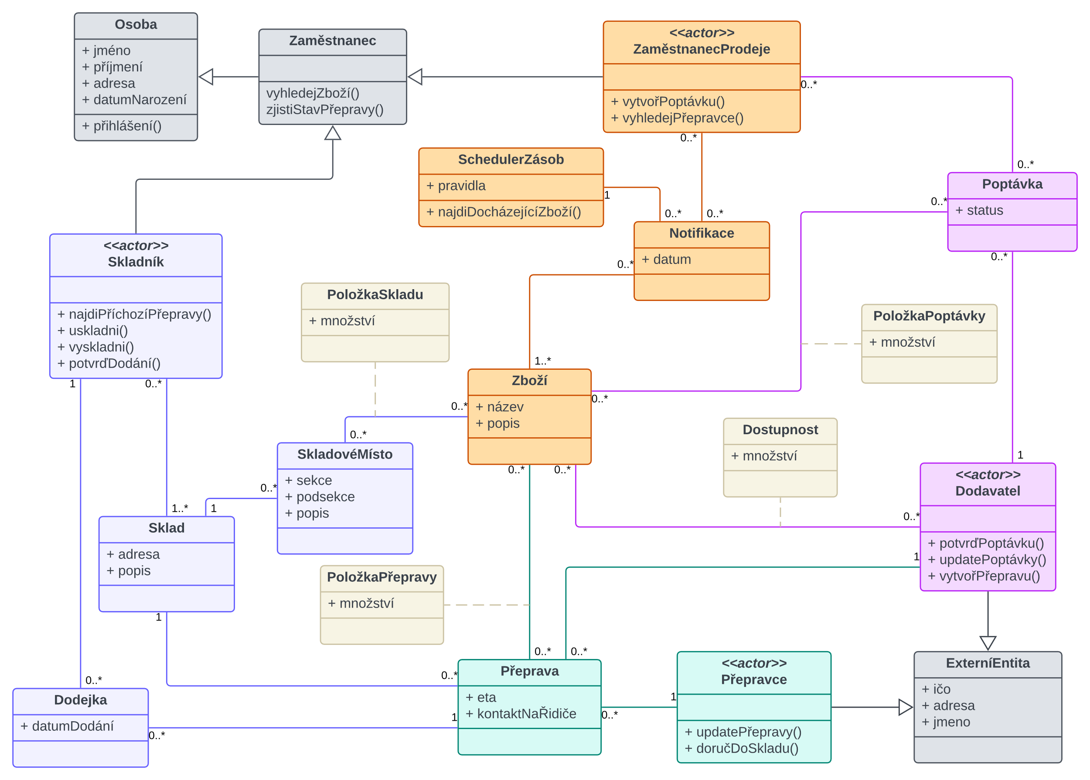Diagram tříd 2

2. Technologická architektura
   1. Požadavky na externí informační zdroje

Pro námi uvažovaný konkrétní případ připadají v úvahu především komunikační rozhraní dodavatelů a přepravců.

* **Dodavatelé** – bude se jednat zejména o konzumaci feedů jejich skladových zásob a nabídek.
* **Přepravci** – Půjde o zjišťování aktuálního stavu přepravy. Pokud by (stabilní) přístup k takovým informacím byl podmíněn smlouvou, musely by se takové poplatky promítnout do výsledné cenotvorby.

V případě dalších integrací připadá v úvahu získávání informací o jednotlivých produktech a jejich hodnocení (například Heureka), napojení na mzdový systém atd.

* 1. Požadavky na technické vybavení
     1. Pracovní stanice

Vzhledem k zastaralému stavu počítačového vybavení v prodejnách, skladech a managementu objednatele je nezbytné před nasazením ERP systému Abra GEN provést jeho aktualizaci. Tato potřeba se shoduje s blížícím se obdobím pravidelné obměny technologického vybavení, které firma praktikuje v pětiletých intervalech. Proto doporučujeme, aby se tato obměna uskutečnila v rámci nadcházejícího plánovaného cyklu, což zajistí hladkou integraci a zajistí efektivní využití nového ERP systému.

Optimální konfigurace pro jednotlivé stanice pro používání ERP systému Abra GEN je:

|  |  |
| --- | --- |
| Optimální pracovní stanice | |
| Komponenta | **Specifikace** |
| CPU | Core i5, 2 a více jader (důležitější je vyšší frekvence než počet jader) |
| HDD | SSD disk |
| RAM | 4 GB |
| Rozlišení | minimálně 1280 x 1024, 16mil barev |
| Síť | 1 Gbit/s |
| Operační systém | Windows® 7 / 8 / 10 |
| Další Software | MS Excel nebo LibreOffice, OpenOffice (pro tvorbu výkazů) v 32bitové verzi. |

Pro modernizaci kancelářského vybavení navrhujeme výměnu 20 stolních počítačů, která zahrnuje i monitory, jejichž velikost již neodpovídá současným potřebám. V rámci modernizace doporučujeme přejít na All In One řešení, konkrétně model HP ProOne 440 G9. Tento model je osazen procesorem Intel Core i5-12500T s pracovní frekvencí 2,0 GHz, doplněn o 8 GB operační paměť. Nabízí 23,8" matný displej s Full HD rozlišením 1920 x 1080 bodů a je vybaven diskem SSD o kapacitě 512 GB. Kromě toho počítač disponuje výsuvnou webkamerou a podporou bezdrátových technologií Wi-Fi a Bluetooth. Dodává se s operačním systémem Windows 11 Pro, a v balení nechybí ani USB klávesnice s myší.

Ohledně vybavení skladů, kde jsou v současnosti používány statické čtečky čárových kódů, doporučujeme tyto zařízení zachovat a pro zvýšení flexibility a efektivity práce doplnit o přenosné čtečky čárových kódů, konkrétně model Zebra TC21.

|  |  |  |  |  |  |  |
| --- | --- | --- | --- | --- | --- | --- |
| Zařízení | Typ | Dodavatel | Ks | Cena Kč za kus bez DPH | Celkem Kč bez DPH | Rozšíření záruky |
| HP ProOne 440 G9 | All In One | 100Mega Distribution s.r.o | 20 | 17 600 | 352 000 | +20 % |
| Zebra TC21 | Čtečka č. kódů | 100Mega Distribution s.r.o | 8 | 8 173 | 65 384 | +20 % |
|  |  |  |  | **Celkem Kč** | **417 384** | **500 860** |

* + 1. Pracovní stanice – dodávka a záruka

Dodávka techniky

Zařízení HP ProOne 440 G9 bude dodáno ve spolupráci s autorizovaným distributorem, který zaručuje rychlou a bezpečnou dopravu přímo do Vašich kanceláří. Dodávka bude realizována ve dvou vlnách, aby nedošlo k přerušení pracovního procesu. První várka 10 počítačů bude dodána do 30 dnů od podpisu smlouvy, zbylých 10 počítačů následuje do 60 dnů. Každé zařízení bude dodáno společně s USB klávesnicí a myší, což umožňuje okamžité nasazení bez dalších nutných investic do příslušenství.

Záruka

Na všechny počítače HP ProOne 440 G9 se vztahuje standardní dvouletá záruka od výrobce, která pokrývá vady materiálu a zpracování. Tato záruka zahrnuje také možnost bezplatné technické podpory přímo od výrobce. Pro ještě větší klid nabízíme možnost rozšíření záruky na pět let, což zahrnuje i případnou výměnu zařízení v případě technického selhání. Dále doporučujeme uzavřít smlouvu o pravidelném servisu a údržbě, aby byla zajištěna dlouhodobá spolehlivost a výkon těchto kritických komponentů vašeho IT prostředí.

Záruční a post-záruční servis bude poskytován přes autorizované servisní středisko, které zaručuje rychle a efektivní řešení jakýchkoliv problémů. Umožňujeme také využití služby "Next Business Day" pro kritické aplikace, kde je vyžadována rychlá reakce na případné technické problémy.

V souvislosti s dodávkami a zárukami pro skladové vybavení, konkrétně pro doplnění stávajícího systému o přenosné čtečky čárových kódů modelu Zebra TC21, zajistíme dodání těchto zařízení ve stejném časovém rámci jako kancelářské vybavení. Každá čtečka bude opatřena dvouletou zárukou výrobce s možností rozšíření na 5 let a přístupem k servisní podpoře.

Tímto způsobem zajistíme, že veškeré nově dodané vybavení bude ihned připraveno k použití a podpořeno robustními záručními a servisními programy, aby bylo zajištěno jejich bezproblémové fungování do budoucna.

* + 1. Požadavek na server

Na základě požadavku objednatele na implementaci systému Abra Gen v režimu On-Premise je nezbytné zajistit, aby byla splněna doporučená konfigurace serverů, na kterých bude systém provozován. Současně je důležité dodržet požadavky na velikost serverů, tedy jejich umístění do rackové skříně.

Pro databázový a aplikační server s MS SQL je doporučena následující konfigurace:

|  |  |
| --- | --- |
| Databázový a aplikační server MS SQL | |
| Komponenta | **Specifikace** |
| CPU | XEON s co nejvyšší frekvencí, min 4 jádra (počet jader volit dle počtu uživatelů) |
| HDD | SSD RAID s rozdělením dle doporučení výrobce DB |
| RAM | min. 32 GB (více pro velký počet uživatelů a velkou databázi) |
| UPS | nutná včetně shutdown serveru při výpadku napájení |
| Síť | min. 1 Gbit/s, doporučujeme 10 Gbit/s |
| Operační systém | min. Windows server 2012R2 |
| Další Software | MS SQL |

Návrh serveru v rámci doporučené konfigurace

|  |  |
| --- | --- |
| Základní specifikace – HPE ProLiant DL360 Gen11 | |
| Komponenta | Specifikace |
| Procesor | 1x CPU Intel Xeon Gold 5416S (2,0GHz, Turbo 4,0GHz, 30MB Cache, 16C/32T, 150W) |
| Operační pamět | 2 x 32GB DDR5 RDIMM |
| HDD kapacita | 4 x 480GB SDD |
| Provedení skříně | rack 2U |
| Diskové pozice | + daší 4 pozice 2,5" HDD |
| Komunikace | 2x RJ-45, 2x 10GbE SFF |
| Řadič RAID | Intel Virtual Raid (VROC) |
| Vzdálená správa | HPE iLO 6 |

Náklady na dodávaný HW a SW

|  |  |  |  |  |
| --- | --- | --- | --- | --- |
| Produkt | Cena Kč bez DPH | Počet | Celkem Kč | Rozšíření záruky +2 roky (na celkem 5 let) |
| HPE ProLiant DL360 Gen11 | 150 600 | 2 | 301 200 | +30 % |
| OS Windows Server 2022 Standard | 22 869 | 2 | 45 738 |  |
| Windows Server 2022 User CAL | 1 019 | 20 | 20 380 |  |
| SQL Server 2022 User CAL | 5 000 | 40 | 200 000 |  |
| SQL Server 2022 Standard | 66 500 | 2 | 133 000 |  |
| SLA (SW+HW) 99% / rok | 70 000 | 2 | 140 000 |  |
|  |  | **Celkem:** | **840 318** | **930 678** |

* + 1. Serverová technika – dodávka a záruka

Dodávka

Serverové řešení HPE ProLiant DL360 Gen11 bude zasláno prostřednictvím certifikovaného distribučního partnera, zaručujícího efektivní a bezpečný transport přímo do vašich technických prostor. Plán dodávek je navržen tak, aby se minimalizoval vliv na běžný chod vaší organizace a zabezpečil hladký přechod na novou infrastrukturu. Inicializace projektu zahájí expedici prvního serveru do 30 dní od podpisu smlouvy. Následovanou instalací druhého serveru do 60 dní. Toto rozvržení dodávek umožní efektivní integraci nového systému bez zbytečných prodlev nebo potřeby dodatečných investic do vybavení.

Záruky

Na hardware HPE ProLiant DL360 Gen11 se vztahuje standardní záruka od výrobce na dobu 3 let, což zahrnuje servis na místě a podporu. Pro operační systém Windows Server 2022 jsou záruky a podpora zajištěny přímo prostřednictvím Microsoftu, který poskytuje plnou podporu do 13.10.2026 a do 14.10.2031 prodlužuje období, při kterém vydává pouze bezpečnostní aktualizace a opravy kritických chyb. U SQL Server 2022, rovněž poskytuje plnou podporu do 11.1.2028 a do 11.1.2033 poskytuje prodloužené období. Doporučujeme zvážit možnost rozšíření záruky pro navrhovaný hardware, aby byla zajištěna nejpřísnější možná úroveň ochrany a minimalizováno riziko možného výpadků.

* 1. Požadavek na SW

Díky výběru počítačového řešení All In One, konkrétně modelu s předinstalovaným operačním systémem Windows 11 Pro, se ušetří náklady spojené s pořízením nového operačního systému, neboť systém nebude nutné dokupovat.

Pro optimální využití funkčnosti ERP systému Abra Gen doporučujeme instalaci kancelářského balíčku Microsoft Office. Ačkoli na trhu ještě existuje krabicová verze MS Office 2021, zvolili jsme předplatné Office 365 vzhledem k blížícímu se konci životnosti krabicové verze.

|  |  |  |  |  |  |
| --- | --- | --- | --- | --- | --- |
| Produkt | Dodavatel | Cena za ks za měs. bez DPH | Ks | Trvání (měsíce) | Celkem bez DPH |
| Office 365 | 100Mega Distribution s.r.o | 190 Kč | 20 | 60 | **228 000 Kč** |

* 1. Bezpečnost systému

Jako bezpečnostní řešení pro náš systém jsme zvolili průmyslový standard ZScaler. Tato zero-trust platforma poskytuje širokou škálu bezpečnostních funkcí včetně filtrování adres URL, kontroly SSL, zabezpečení DNS, izolace webu, analýzy malwaru a dalších. ZScaler v současné době nabízí čtyři úrovně licencování. Licenční model je stanoven na základě ceny za uživatele. Pro nás je nejlepší volbou transformační edice, protože nabízí nejlepší poměr ceny a výkonu a také od téhle edice se nabízí VPN. Na základě veřejně dostupných nabídek na internetu jsme vytvořili odhad ceny očekávané nabídky. Ceny jsou v Kč bez DPH.

|  |  |  |  |  |  |  |
| --- | --- | --- | --- | --- | --- | --- |
| Produkt | Dodavatel | Cena za ks | Ks | Předplatné (v měs.) | Fixní platba | Celkem |
| Transformation | Zscaler | 4 000 | 20 | 36 | **35 000** | **80 000** |

V rámci preventivního vzdělávání našich zaměstnanců o hrozbách a způsobech, jak jim předcházet, jsme se rozhodli zapojit do projektu OKškolení společnosti OKsystems. Programem pro všechny zaměstnance byla Pravidla IT bezpečnosti pro zaměstnance. Ceny jsou v Kč bez DPH.

|  |  |  |  |  |  |
| --- | --- | --- | --- | --- | --- |
| Produkt | Dodavatel | Cena za ks | Ks | Délka kurzu | Celkem |
| Pravidla IT bezpečnosti pro zaměstnance | OKsystems | 3 000 Kč | 20 | 8:30-16:00 | **60 000 Kč** |

* 1. Požadavky na specializovaný personál

Požadavky na Technickou Podporu a Údržbu:

* Nutnost uzavření smlouvy s poskytovatelem systému ABRA, která zavazuje k poskytování technické podpory a údržby systému po dobu minimálně šesti měsíců po jeho úspěšném zavedení.
* V smlouvě musí být jasně specifikovány podmínky a rozsah podpory, včetně reakční doby(podle závažnosti) na hlášené problémy a dostupnosti servisního týmu.
* Školení IT Personálu:
* Počáteční školení administrátorů a technického personálu bude součástí implementačního plánu. Toto školení bude zaměřeno na technickou správu systému, bezpečnost, aktualizace a řešení běžných problémů.
* Administrátoři a IT specialisté pak budou mít za úkol předávat znalosti a dovednosti ostatním zaměstnancům a zajistit běžnou interní podporu.
  1. Požadavky na školení všech koncových uživatelů.

Rozdělení Školení dle Kategorií Uživatelů:

Školení koncových uživatelů: Zaměřeno na denní práci s novým systémem ABRA. Zahrnuje základní operace, práci s daty, generování reportů a další běžné úkony. Uživatelé budou rozděleni do skupin podle jejich role ve firmě (skladníci, obchodníci, manažeři) a každá skupina obdrží přizpůsobené školení.

Školení IT personálu zákazníka: Zaměřeno na hloubkové pochopení systému, jeho konfiguraci, správu a možnosti rozšiřování. Tito uživatelé pak mohou sloužit jako interní podpora pro ostatní zaměstnance.

Plán Školení – Školení musí být plánováno tak, aby neovlivňovalo běžný provoz firmy. Ideálně ve formě bloků rozložených do několika týdnů.

Součástí plánu školení bude i příprava školících materiálů, příruček a online zdrojů pro samostudium.

Po dokončení školení by měli účastníci absolvovat test, který ověří získané znalosti a dovednosti. Úspěšní absolventi obdrží certifikát potvrzující schopnost pracovat s novým systémem ABRA.

Hodnocení efektivity školení bude provedeno na základě zpětné vazby od účastníků a monitorování jejich výkonnosti v praxi.

1. Integrační plán

*Hodinové náklady na mzdy byly určeny na základě dat z* [*https://cz.jooble.org/salary*](https://cz.jooble.org/salary)

* 1. Harmonogram

|  |  |  |  |  |  |  |
| --- | --- | --- | --- | --- | --- | --- |
| **Kód WBS** | **Název úkolu** | **Doba trvání** | **Zahájení** | **Dokončení** | **Názvy zdrojů** | **Náklady** |
| **1** | **Implementace IS ABRA Gen** | **116 dny** | **1.4.2024** | **9.9.2024** |  | **742 480,00 Kč** |
| **1.1** | **Přípravná fáze** | **18 dny** | **1.4.2024** | **24.4.2024** |  | **108 000,00 Kč** |
| 1.1.1 | Analýza současných systémů | 5 dny | 1.4.2024 | 5.4.2024 | Analytik | 20 000,00 Kč |
| 1.1.2 | Seznámení se s požadavky na nový ERP systém | 5 dny | 8.4.2024 | 12.4.2024 | Analytik | 20 000,00 Kč |
| 1.1.3 | Definování hlavních cílů projektu | 2 dny | 8.4.2024 | 9.4.2024 | Projektový manažer | 8 000,00 Kč |
| 1.1.4 | Sestavení projektového týmu | 2 dny | 10.4.2024 | 11.4.2024 | Projektový manažer | 8 000,00 Kč |
| 1.1.5 | Vytvoření předběžného projektového plánu | 8 dny | 15.4.2024 | 24.4.2024 | Projektový manažer | 32 000,00 Kč |
| 1.1.6 | Příprava počáteční dokumentace | 5 dny | 15.4.2024 | 19.4.2024 | Analytik | 20 000,00 Kč |
| **1.2** | **Fáze návrhu** | **8 dny** | **25.4.2024** | **6.5.2024** |  | **64 000,00 Kč** |
| 1.2.1 | Detailní návrh architektury integrace | 7 dny | 25.4.2024 | 3.5.2024 | Architekt | 30 800,00 Kč |
| 1.2.2 | Výběr technologických řešení a nástrojů | 1 den | 6.5.2024 | 6.5.2024 | Architekt | 4 400,00 Kč |
| 1.2.3 | Příprava detailních technických specifikací | 4 dny | 25.4.2024 | 30.4.2024 | Analytik | 16 000,00 Kč |
| 1.2.4 | Návrh testovacích scénářů | 4 dny | 25.4.2024 | 30.4.2024 | Tester | 12 800,00 Kč |
| **1.3** | **Realizační fáze** | **53 dny** | **7.5.2024** | **18.7.2024** |  | **371 600,00 Kč** |
| 1.3.1 | Konfigurace základního ERP systému | 6 dny | 7.5.2024 | 14.5.2024 | Systémový administrátor | 24 000,00 Kč |
| 1.3.2 | Vývoj integračních adaptérů | 11 dny | 15.5.2024 | 29.5.2024 | Vývojář I.;Vývojář II. | 96 800,00 Kč |
| 1.3.3 | Implementace komunikace mezi systémy | 11 dny | 30.5.2024 | 13.6.2024 | Vývojář I.;Vývojář II. | 96 800,00 Kč |
| 1.3.4 | Realizace datových migrací | 11 dny | 13.6.2024 | 28.6.2024 | Vývojář II.;Vývojář I.;Systémový administrátor | 92 400,00 Kč |
| 1.3.5 | Základní konfigurace modulů ERP | 8 dny | 1.7.2024 | 10.7.2024 | Vývojář I. | 35 200,00 Kč |
| 1.3.6 | Upravení uživatelského rozhraní | 6 dny | 11.7.2024 | 18.7.2024 | Vývojář II. | 26 400,00 Kč |
| **1.4** | **Testovací fáze** | **30 dny** | **19.7.2024** | **29.8.2024** |  | **112 000,00 Kč** |
| 1.4.1 | Unit testy | 5 dny | 19.7.2024 | 25.7.2024 | Tester | 16 000,00 Kč |
| 1.4.2 | Integrační testy | 3 dny | 26.7.2024 | 30.7.2024 | Tester | 9 600,00 Kč |
| 1.4.3 | Zátěžové testy | 3 dny | 31.7.2024 | 2.8.2024 | Tester | 9 600,00 Kč |
| 1.4.4 | Uživatelské akceptační testování | 8 dny | 8.8.2024 | 19.8.2024 | Analytik | 32 000,00 Kč |
| 1.4.5 | Analýza výsledků testů | 3 dny | 5.8.2024 | 7.8.2024 | Tester | 9 600,00 Kč |
| 1.4.6 | Úpravy na základě zpětné vazby | 8 dny | 20.8.2024 | 29.8.2024 | Vývojář II. | 35 200,00 Kč |
| **1.5** | **Přechodová fáze a školení** | **9 dny** | **20.8.2024** | **30.8.2024** |  | **50 880,00 Kč** |
| 1.5.1 | Příprava prostředí pro produkční spuštění | 4 dny | 20.8.2024 | 23.8.2024 | Vývojář II. | 17 600,00 Kč |
| 1.5.2 | Plánování a realizace přechodu na nový systém | 4 dny | 26.8.2024 | 29.8.2024 | Projektový manažer | 16 000,00 Kč |
| 1.5.3 | Vytvoření uživatelské dokumentace | 3 dny | 20.8.2024 | 22.8.2024 | Školitel | 5 760,00 Kč |
| 1.5.4 | Školení koncových uživatelů | 3 dny | 28.8.2024 | 30.8.2024 | Školitel | 5 760,00 Kč |
| 1.5.5 | Školení IT personálu zákazníka | 3 dny | 23.8.2024 | 27.8.2024 | Školitel | 5 760,00 Kč |
| **1.6** | **Uzavírací fáze** | **7 dny** | **30.8.2024** | **9.9.2024** |  | **36 000,00 Kč** |
| 1.6.1 | Předání projektové dokumentace | 2 dny | 30.8.2024 | 2.9.2024 | Projektový manažer | 8 000,00 Kč |
| 1.6.2 | Zajištění podpory a údržby | 4 dny | 30.8.2024 | 4.9.2024 | Projektový manažer | 16 000,00 Kč |
| 1.6.3 | Závěrečná hodnocení projektu a jeho uzavření | 3 dny | 30.8.2024 | 9.9.2024 | Projektový manažer | 12 000,00 Kč |

* 1. Ganttův diagram

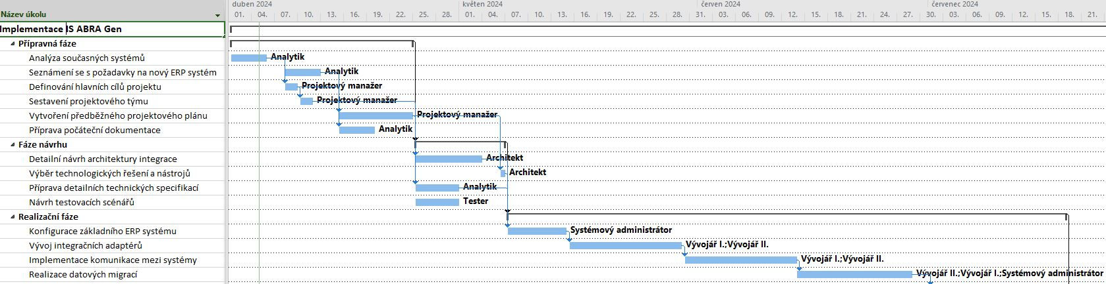Začátek 1. 4. – 28. 6. 2024

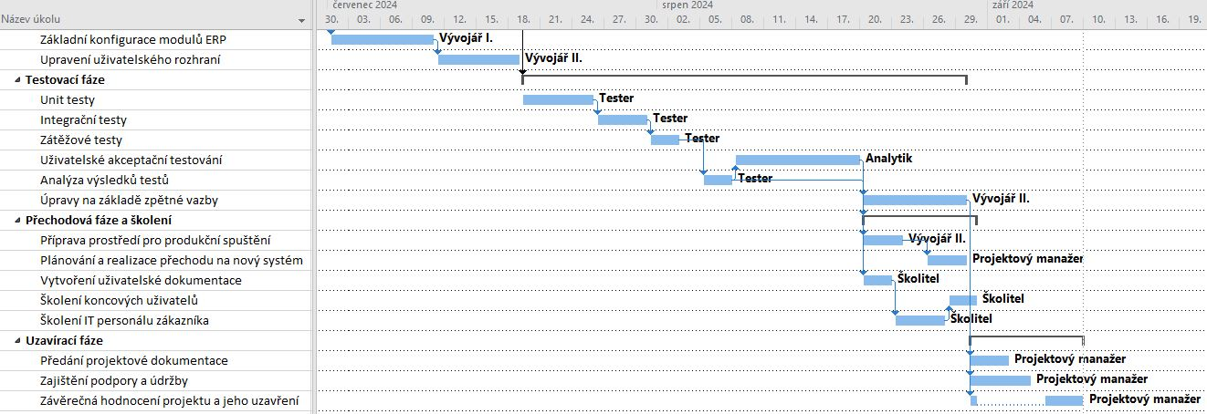Pokračování 1. 7. – 9. 9. 2024

* 1. Finanční tok

